К 360-ЛЕТИЮ СО ДНЯ РОЖДЕНИЯ ДАНИЕЛЯ ДЕФО

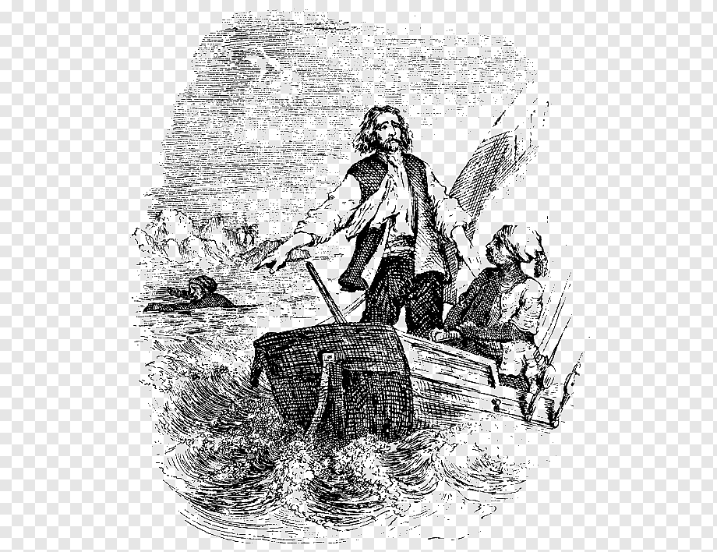

Библиотекарь:Абдуризаева Ш.У.
26 апреля-360 лет со дня рождения английского писателя Даниэля Дефо.
Даниель Дефо – не только талантливый писатель, творчество которого известно всему миру, но и разносторонне развитый человек, предприниматель, публицист, политический деятель.
Дети и подростки всего мира зачитываются его «Робинзоном Крузо». Но мало кому известно, что, помимо этого гениального произведения, Дефо издал около 500 книг, статей и памфлетов, затрагивающих проблемы общества, политические и экономические аспекты, вопросы религиозного, воспитательного и психологического характера.
Сегодня художественные творения Даниеля Дефо публикуют миллионными тиражами во всем мире. А Жан-Жак Руссо сказал, что «Робинзон Крузо» – одно из немногих произведений, по которым должна учиться жизни молодежь.

Даниель Дефо родился в 1660 в Лондоне, район Криплгейт. Отец писателя был торговцем и пресвитерианцем по имени Джеймс Фо. Даниель тоже при рождении носил фамилию Фо, однако впоследствии взял псевдоним Дефо.
Изначально он готовился к карьере пастора, но затем отказался и поступил в Ньюингтонскую академию, где изучал классическую литературу и иностранные языки. После окончания академии он поступил на работу к чулочному торговцу приказчиком, неоднократно предпринимал деловые поездки в Испанию, Португалию, Францию, Италию. В дальнейшем он приобрел собственное чулочное производство, владел крупным заводом, выпускавшим кирпичи и черепицу. Но его коммерческая деятельность завершилась банкротством.
Он проживал яркую и насыщенную жизнь. Будучи молодым человеком, принимал активное участие в политической жизни, был одним из восставших против короля Якова II Стюарта, потом скрывался по разным городам, чтобы избежать тюремного заключения. Первое стихотворение писателя появилось в 1701 году – «Чистокровный англичанин». Оно высмеивало предрассудки о расовом превосходстве и вызвало противоречивые реакции в обществе. Вскоре он написал едкое сочинение «Как окоротить инаковерующих», что вызвало бурю негодования со стороны высокой церкви.
В 1703 году он был обвинен в политических прегрешениях и был вынужден простоять у позорного столба, а также выплатить штраф. Тогда он выступил с разоблачительной речью, за что был отправлен в тюрьму. Вскоре, благодаря спикеру палаты общин, он был освобожден.
Прозой Дефо увлекся в 1719 году. Именно в этот период вышла в свет книга «Жизнь и удивительные приключения Робинзона Крузо». А за ней последовали «Записки кавалера», «Удачи и несчастья Молль Флендерс», «Капитан Синглтон», «Морской торговый атлас» и другие известные произведения.
Умер Даниель Дефо 24 апреля 1731 года в Лондоне.

https://zen.yandex.ru/media/librorum/interesnye-fakty-iz-jizni-pisatelia-publicista-avantiurista-biznesmena-shpiona-sborscika-nalogov-velikolepnogo-danielia-defo-5ca30f3c3aaf7b00b2c2ec5b?utm_source=serp https://stories-of-success.ru/danielya-defo https://allya.ru/biografiya/daniel-defo

